КОМИТЕТ  РЕСПУБЛИКИ ТАТАРСТАН  ПО ОХРАНЕ ОБЪЕКТОВ КУЛЬТУРНОГО НАСЛЕДИЯ |  | ТАТАРСТАН РЕСПУБЛИКАСЫНЫӉ МӘДӘНИ МИРАС ОБЪЕКТЛАРЫН САКЛАУ КОМИТЕТЫ

ПРИКАЗ БОЕРЫК
№

О включении выявленного объекта культурного наследия «Здание химического корпуса Казанского государственного университета, 1948-1950 гг., арх. А.Г.Бикчентаев», расположенного по адресу: Республика Татарстан, г. Казань, ул. Лобачевского, д. 1/29, в единый государственный реестр объектов культурного наследия (памятников истории и культуры) народов Российской Федерации в качестве объекта культурного наследия регионального значения «Здание химического корпуса Казанского государственного университета», 1936, 1948-1950 гг., архитекторы Н.А.Победимский, В.Н.Богословский, А.Г.Бикчентаев, утверждении границ и режимов использования его территории и предмета охраны

В соответствии с Федеральным законом от 25 июня 2002 года № 73–ФЗ «Об объектах культурного наследия (памятниках истории и культуры) народов Российской Федерации», Законом Республики Татарстан от 1 апреля 2005 года № 60-ЗРТ «Об объектах культурного наследия в Республике Татарстан», постановлением Кабинета Министров Республики Татарстан от 10.06.2016 № 393 «Об утверждении Положения о порядке принятия решения о включении объекта культурного наследия регионального значения или объекта культурного наследия местного (муниципального) значения в единый государственный реестр объектов культурного наследия (памятников истории и культуры) народов Российской Федерации», положительным заключением государственной историко-культурной экспертизы, приказываю:
- Включить выявленный объект культурного наследия «Здание химического корпуса Казанского государственного университета, 1948-1950 гг., арх. А.Г.Бикчентаев», расположенный по адресу: Республика Татарстан, г. Казань, ул. Лобачевского, д. 1/29, в единый государственный реестр объектов культурного наследия (памятников истории и культуры) народов Российской Федерации в качестве объекта культурного наследия регионального значения «Здание химического корпуса Казанского государственного университета», 1936, 1948-1950 гг., архитекторы Н.А.Победимский, В.Н.Богословский, А.Г.Бикчентаев.
- Утвердить границы территории объекта культурного наследия регионального значения «Здание химического корпуса Казанского государственного университета», 1936, 1948-1950 гг., архитекторы Н.А.Победимский, В.Н.Богословский, А.Г.Бикчентаев,, расположенного по адресу: Республика Татарстан, г. Казань, ул. Лобачевского, д. 1/29, согласно приложению № 1 к настоящему приказу.
- Утвердить режим использования территории объекта культурного наследия регионального значения «Здание химического корпуса Казанского государственного университета», 1936, 1948-1950 гг., архитекторы Н.А.Победимский, В.Н.Богословский, А.Г.Бикчентаев,, расположенного по адресу: Республика Татарстан, г. Казань, ул. Лобачевского, д. 1/29, согласно приложению № 2 к настоящему приказу.
- Утвердить предмет охраны объекта культурного наследия регионального значения «Здание химического корпуса Казанского государственного университета», 1936, 1948-1950 гг., архитекторы Н.А.Победимский, В.Н.Богословский, А.Г.Бикчентаев,, расположенного по адресу: Республика Татарстан, г. Казань, ул. Лобачевского, д. 1/29, согласно приложению № 3 к настоящему приказу.
- Контроль за исполнением настоящего приказа оставляю за собой.

Председатель И.Н. Гущин

Приложение № 1
к приказу Комитета
Республики Татарстан по охране объектов культурного наследия
от «___» ______ года № ____

Границы территории
объекта культурного наследия регионального значения
«Здание химического корпуса Казанского государственного университета», 1936, 1948-1950 гг., архитекторы Н.А.Победимский, В.Н.Богословский, А.Г.Бикчентаев,, расположенного по адресу: Республика Татарстан, г. Казань, ул. Лобачевского, д. 1/29
Карта (схема) границ территории объекта культурного наследия регионального значения «Здание химического корпуса Казанского государственного университета», 1936, 1948-1950 гг., архитекторы Н.А.Победимский, В.Н.Богословский, А.Г.Бикчентаев,, расположенного по адресу: Республика Татарстан, г. Казань, ул. Лобачевского, д. 1/29

Картографическое описание границ территории объекта культурного наследия регионального значения «Здание химического корпуса Казанского государственного университета», 1936, 1948-1950 гг., архитекторы Н.А.Победимский, В.Н.Богословский, А.Г.Бикчентаев,, расположенного по адресу: Республика Татарстан, г. Казань, ул. Лобачевского, д. 1/29

Граница территории объекта культурного наследия регионального значения «Здание химического корпуса Казанского государственного университета», 1936, 1948-1950 гг., архитекторы Н.А.Победимский, В.Н.Богословский, А.Г.Бикчентаев,, расположенного по адресу: Республика Татарстан, г. Казань, ул. Лобачевского, д. 1/29, проходит:
юго-западная часть: по улице Кремлевская до пересечения с улицей Лобачевского, по красной линии, по передней границе земельного участка (поворотные точки 8-1);
северо-западная часть: от улицы Кремлевская по боковой границе земельного участка (поворотные точки 1-2-3-4-5-6);
северо-восточная часть: от улицы Лобачевского по боковой границе земельного участка (поворотные точки 7-6);
юго-восточная часть: по улице Лобачевского до пересечения с улицей Кремлевская, по красной линии, по передней границе земельного участка (поворотные точки 7-8).

Таблица поворотных точек
границ территории объекта культурного наследия регионального значения «Здание химического корпуса Казанского государственного университета», 1936, 1948-1950 гг., архитекторы Н.А.Победимский, В.Н.Богословский, А.Г.Бикчентаев,, расположенного по адресу: Республика Татарстан, г. Казань, ул. Лобачевского, д. 1/29
№ | Координаты точки в местной системе координат (МСК-16)
№ | X | Y
1 | 476121.34 | 1305470.18
2 | 476149.70 | 1305490.66
3 | 476138.90 | 1305506.01
4 | 476167.38 | 1305527.23
5 | 476178.80 | 1305511.71
6 | 476208.21 | 1305533.63
7 | 476178.26 | 1305574.44
8 | 476089.11 | 1305513.22

Приложение № 2
к приказу Комитета
Республики Татарстан по охране объектов культурного наследия
от «___» _______ года № ____

Режим использования
территории объекта культурного наследия регионального значения
«Здание химического корпуса Казанского государственного университета», 1936, 1948-1950 гг., архитекторы Н.А.Победимский, В.Н.Богословский, А.Г.Бикчентаев,, расположенного по адресу: Республика Татарстан, г. Казань,
ул. Лобачевского, д. 1/29

В границах территории объекта культурного наследия регионального значения «Здание химического корпуса Казанского государственного университета», 1936, 1948-1950 гг., архитекторы Н.А.Победимский, В.Н.Богословский, А.Г.Бикчентаев,, расположенного по адресу: Республика Татарстан, г. Казань, ул. Лобачевского, д. 1/29, разрешается:
-проведение работ по сохранению объекта культурного наследия, направленных на обеспечение физической сохранности объекта культурного наследия, в том числе консервация, ремонт, реставрация, приспособление для современного использования;
-ведение хозяйственной деятельности, не противоречащей требованиям обеспечения сохранности объекта культурного наследия и позволяющей обеспечить функционирование объекта культурного наследия в современных условиях;
-использование и приспособление объекта культурного наследия для современного использования в соответствии с видами функционального использования без изменения его особенностей, составляющих предмет охраны;
-снос сооружений и объектов, в том числе временных, нарушающих целостность объекта культурного наследия с учетом требований Федерального закона от 25 июня 2002 года № 73-ФЗ «Об объектах культурного наследия (памятниках истории и культуры) народов Российской Федерации»;
-капитальный ремонт существующих объектов инженерной инфраструктуры (внешние сети водоснабжения, канализации, теплоснабжения, газоснабжения, электроснабжения, телефонизации и др.), а также прокладка новых объектов инженерной инфраструктуры подземным способом при условии отсутствия влияния производимых работ (в том числе динамических воздействий) на объект культурного наследия;
-благоустройство территории, направленное на сохранение, использование и популяризацию объекта культурного наследия;
-использование в покрытии площадок, подходов и проездов традиционных материалов (кирпич, камень, гранит и иные природные материалы, а также материалы, имитирующие натуральные);
-применение отдельно стоящего оборудования освещения, отвечающего характеристикам элементов исторической среды;
-озеленение: сохранение деревьев, санирующая и санитарная рубка зеленных насаждений, высадка новых элементов озеленения;
-сохранение историко-градостроительной среды, воссоздание утраченных исторических элементов ценных в мемориальном и архитектурно-ансамблевом отношении (зданий, строений, сооружений, малых архитектурных форм, ограждений, ворот) при наличии достаточных научных данных, необходимых для их воссоздания с учетом требований Федерального закона от 25 июня 2002 года № 73-ФЗ «Об объектах культурного наследия (памятниках истории и культуры) народов Российской Федерации»;
-установка информационных надписей и обозначений на главном фасаде объекта культурного наследия не выше первого этажа;
-размещение средств наружной информации (вывесок), предназначенных для доведения до сведения потребителей в соответствие с требованиями Федерального закона от 07 февраля 1992 года № 2300-1 «О защите прав потребителей»: информация о профиле деятельности, фирменном наименовании организации, месте ее нахождения (адресе) и режиме работы, о государственной регистрации индивидуального предпринимателя и наименовании зарегистрировавшего его органа в соответствии с законодательством;
-высота средств наружной информации (вывесок) должна составлять не более 2/3 от высоты фриза, простенка между окнами этажей, в пределах которой регламентируется размещение той или иной конструкции;
-ширина информационных конструкций должна составлять, не более 2/3 от ширины простенка, в пределах которого регламентируется размещение той или иной конструкции, за исключением декоративно-художественных панно.
Все вышеуказанные работы проводятся в соответствии с требованиями Федерального закона от 25 июня 2002 года № 73-ФЗ «Об объектах культурного наследия (памятниках истории и культуры) народов Российской Федерации».
В границах территории объекта культурного наследия регионального значения «Здание химического корпуса Казанского государственного университета», 1936, 1948-1950 гг., архитекторы Н.А.Победимский, В.Н.Богословский, А.Г.Бикчентаев,, расположенного по адресу: Республика Татарстан, г. Казань, ул. Лобачевского, д. 1/29, запрещается:
-строительство объектов капитального строительства и увеличение объемно-пространственных характеристик существующих на территории памятника или ансамбля объектов капитального строительства; проведение земляных, строительных, мелиоративных и иных работ, за исключением работ по сохранению объекта культурного наследия или его отдельных элементов, сохранению историко-градостроительной или природной среды объекта культурного наследия;
-установка на фасадах и крыше объекта культурного наследия кондиционеров, крупногабаритных антенн и иных элементов инженерного оборудования;
-установка средств наружной рекламы;
-прокладка объектов инженерной инфраструктуры (внешние сети водоснабжения, канализации, теплоснабжения, газоснабжения, электроснабжения, телефонизации и др.) надземным способом;
-установка киосков, павильонов, навесов, малых архитектурных форм, за исключением восстановления утраченных;
-использование технологий, создающих динамические нагрузки (применение машин ударного действия, таких, как прессы, молоты и т. д., кривошипно-шатунных механизмов, молотов и других механизмов ударного действия, одновременное использование большого количества машин с синхронным или асинхронным приводом) на объект культурного наследия и на окружающую его застройку;
-засорение территории объекта культурного наследия строительными, бытовыми отходами любого вида и форм;
-вырубка деревьев, за исключением санитарных рубок.

Приложение № 3
к приказу Комитета
Республики Татарстан по охране
объектов культурного наследия
от «___» ________ года № ____

Предмет охраны
объекта культурного наследия регионального значения
«Здание химического корпуса Казанского государственного университета, 1948-1950 гг., арх. А.Г.Бикчентаев», расположенного по адресу: г. Казань, ул. Лобачевского, д. 1/29

- Местоположение здания, его градостроительные и композиционные характеристики в структуре застройки, на пересечении улиц Кремлевская и Лобачевского; территория в исторически сложившихся границах;
- Объемно-пространственная структура четырехэтажного, с подвалом П-образного в плане здания с выступающими ризалитами и центральным портиком;
- Объемно-планировочное решение здания периода 1950 г. в переделах капитальных стен, включая двухсветное пространство актового зала;
- Конструктивная схема: подлинные кирпичные стены; конструктивное решение плоских перекрытия; местоположение и конструкции исторических лестниц; историческая конфигурация, высотные отметки, габариты и конструктивное решение крыши здания; материал скатной крыши - кровельное фальцованное железо;
Конфигурация, высотные отметки, габариты и конструктивное решение крыши здания; материал скатной крыши - кровельное фальцованное железо;
- Симметричная композиция главного фасада с колонным портиком по центру;
- Архитектурное решение и отделка фасадов здания:
-материал и характер отделки фасадных поверхностей стен: рустованная поверхность 1 этажа, штукатурка, покраска; шестиколонный портик, с композитным ордером, опирающийся на массивную базу входной группы с аркадой и поддерживающий антаблемент в обработке профилированных тяг с треугольным фронтоном с карнизом с рядом дентикул;
-кесонные нишки в нижней плоскости перекрытия;
-боковые ризалиты выделены пилястрами с композитным ордером объединяющие 2-4 этажи;
-прямоугольные оконные проемы с замковым камнем в завершении;
-арочные оконные проемы, утопленные в ниши с замковым камнем в завершении;
-прямоугольные оконные проемы в обрамлении профилированных наличников, опирающиеся на подоконную тягу и венчающиеся треугольным сандриком;
-подоконная ниша с балюстрадой;
-фриз в обработке профилированных тяг и большого выноса профилированным карнизом с рядом дентикул; парапетная стенка с балюстрадой;
- Местоположение, пропорции, геометрия профилей и расстекловка исторических столярных заполнений дверных и оконных проемов (согласно историческим материалам, ныне утрачена);
- Архитектурно-декоративное оформление интерьера:
-оформление интерьера вестибюля: спаренные колонны и пилястры, установленные по периметру помещения; прямоугольный нишки в плоскости стен; оформление плафона потолка профилированными карнизам по периметру с дентикулами и профилированными фигурными нишами и лепными розетками; покрытие пола мозаичным бетоном;
-центральная лестница с фойе: центральная трехмаршевая лестница (бетон с мраморной крошкой) с ограждением в виде балюстрады (бетон) и колонными с пилястрами поддерживающие антаблемент по периметру фойе каждого этажа; профилированные потолочные тяги с зубчиками;
-оформление интерьера актового зала: плафон потолка двухсветного пространства в обрамлении профилированного карниза с лепным декором различного характера (в виде полос зубчиков, иоников, листов аканта и фигурных кронштейнов), с прямоугольными кесонными нишками с лепными розетками по периметру помещения; лепные розетки под люстры по центральной оси потолка; карниз в уровне 1 этажа с лепным декором; плоские лопатки и прямоугольные нишки в обработке стен; лепные розетки под бра; прямоугольные дверные проемы в обрамлении профилированного наличника с сандриком-полочкой; осветительные приборы в виде люстр и бра;
-оформление интерьера зала 2 этажа: колонными с пилястрами поддерживающие антаблемент и разделяющие единое пространство на несколько частей, с оформлением потолка лепным карнизом; потолочные тяги по периметру помещений и коридоров; боковые двухмаршевые лестницы (бетон с мраморной крошкой) с ограждением (метал, дуб).

* Предмет охраны подлежит уточнению и дополнению при дальнейшем исследовании объекта, а также в процессе производства реставрационных работ.
ТАБЛИЦА ПРЕДМЕТА ОХРАНЫ
объекта культурного наследия регионального значения
«Здание химического корпуса Казанского государственного университета, 1948-1950 гг., арх. А.Г.Бикчентаев», расположенного по адресу: г. Казань, ул. Лобачевского, д. 1/29
№ п/п | Наименование предмета охраны: | Фотофиксация основных элементов/графические материалы
1 | 2 | 3
1. | Местоположение здания, его градостроительные и композиционные характеристики в структуре застройки, на пересечении улиц Кремлевская и Лобачевского; территория в исторически сложившихся границах; | 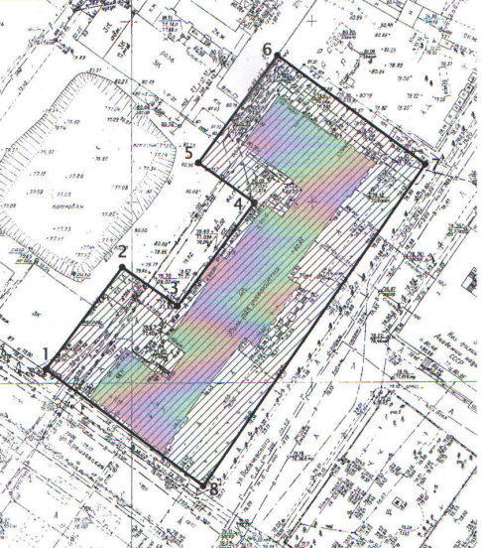  Местоположение здания
2. | Объемно-пространственная структура четырехэтажного, с подвалом П-образного в плане здания с выступающими ризалитами и центральным портиком; | 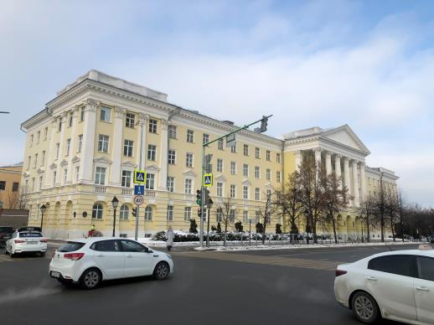  Общий вид
3. | Объемно-планировочное решение здания периода 1950 г. в переделах капитальных стен, включая двухсветное пространство актового зала; | 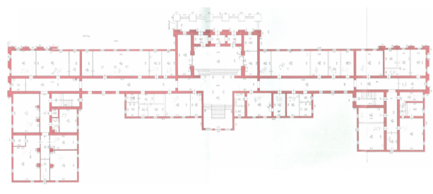  1 этаж  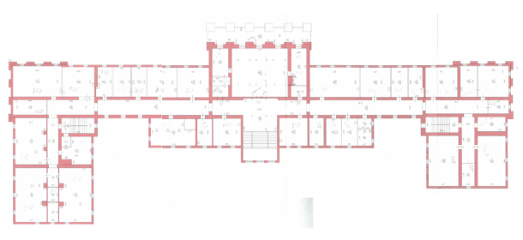  2 этаж  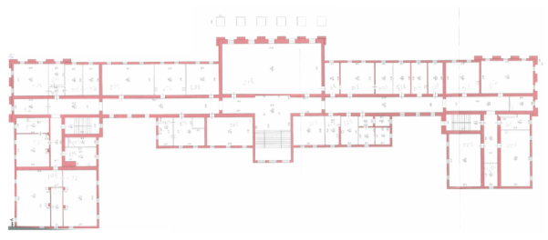  3 этаж  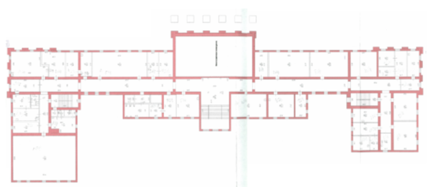  4 этаж  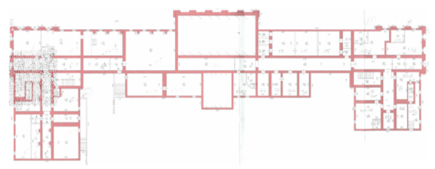  Подвал
4. | Конструктивная схема: подлинные кирпичные стены; конструктивное решение плоских перекрытия; местоположение и конструкции исторических лестниц;  Историческая конфигурация, высотные отметки, габариты и конструктивное решение крыши здания; материал скатной крыши - кровельное фальцованное железо; | 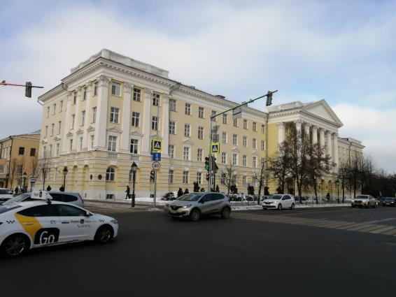  Общий вид с перекрёстка  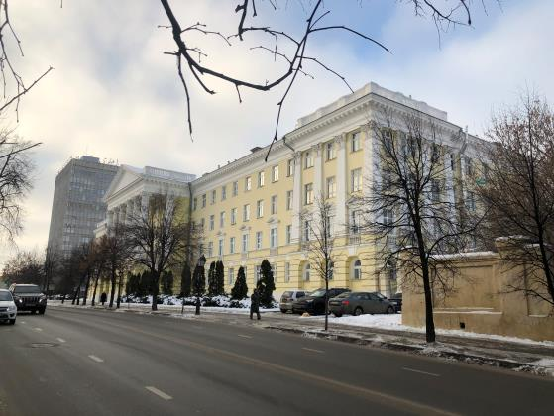  Общий вид с ул. Лобаческого
5. | Симметричная композиция главного фасада с колонным портиком по центру; | 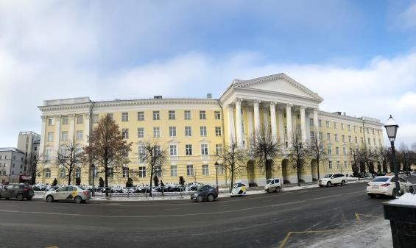  Фасад здания
6. | Архитектурное решение фасадов здания:  -материал и характер отделки фасадных поверхностей стен: рустованная поверхность 1 этажа, штукатурка, покраска;  -шестиколонный портик, с композитным ордером, опирающийся на массивную базу входной группы с аркадой и поддерживающий антаблемент в обработке профилированных тяг с треугольным фронтоном с карнизом с рядом дентикул; кесонные нишки в нижней плоскости перекрытия;  -боковые ризалиты выделены пилястрами с композитным ордером объединяющие 2-4 этажи; | 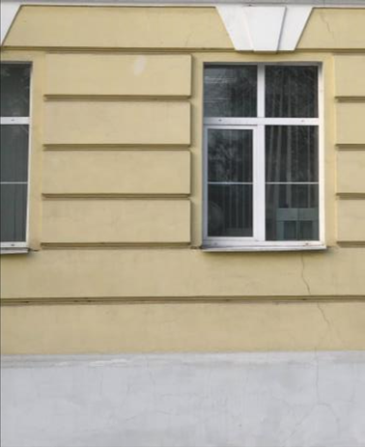  Рустованная поверхность 1 этажа  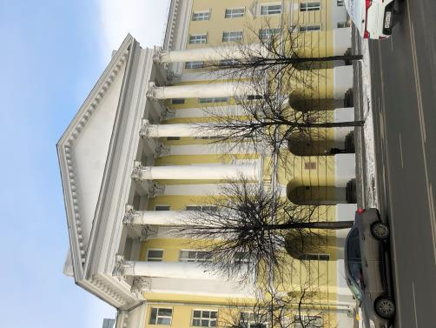  Шестиколонный портик  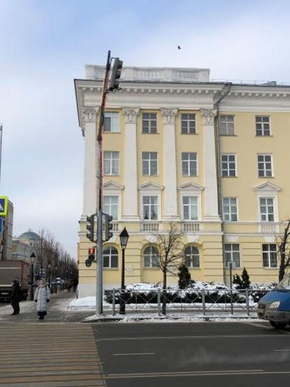  Боковые ризалиты
 | -прямоугольные оконные проемы с замковым камнем в завершении;  -арочные оконные проемы, утопленные в ниши с замковым камнем в завершении;  -прямоугольные оконные проемы в обрамлении профилированных наличников, опирающиеся на подоконную тягу и венчающиеся треугольным сандриком; подоконная ниша с балюстрадой; | 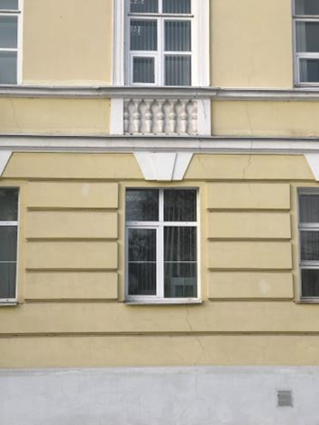  Прямоугольные оконные проемы  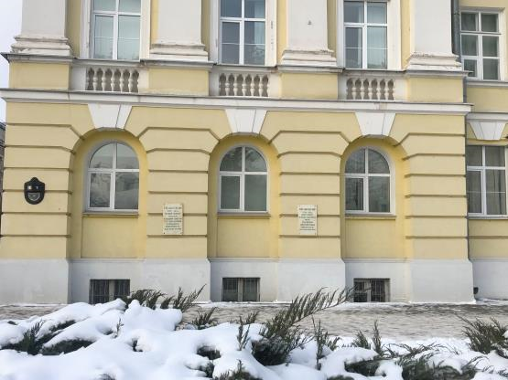  Арочные оконные проемы  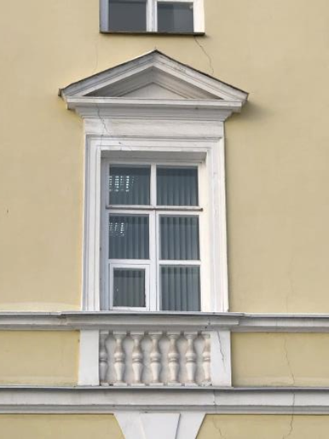  Прямоугольные оконные проемы в обрамлении профилированных наличников
 | -фриз в обработке профилированных тяг и большого выноса профилированным карнизом с рядом дентикул;  -парапетная стенка с балюстрадой | 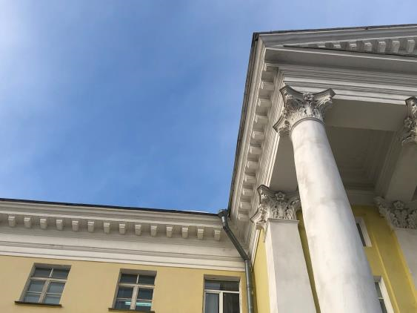  Фриз в обработке профилированных тяг  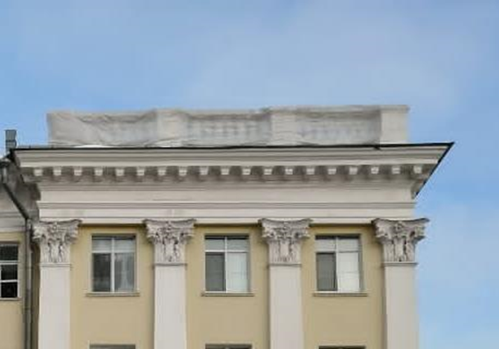  Парапетная стенка с балюстрадой
7. | Местоположение, пропорции, геометрия профилей и расстекловка исторических столярных заполнений дверных и оконных проемов (согласно историческим материалам, ныне утрачена); | 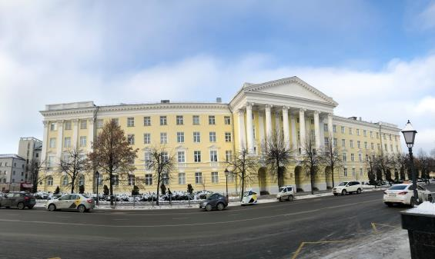  Фасад здания  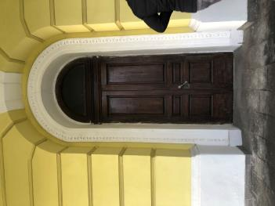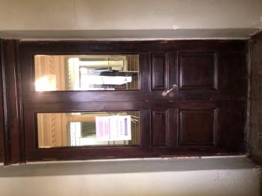  Дверные проемы
8. | Архитектурно-декоративное оформление интерьера:  -оформление интерьера вестибюля: спаренные колонны и пилястры, установленные по периметру помещения; прямоугольный нишки в плоскости стен; оформление плафона потолка профилированными карнизам по периметру с дентикулами и профилированными фигурными нишами и лепными розетками; покрытие пола мозаичным бетоном | 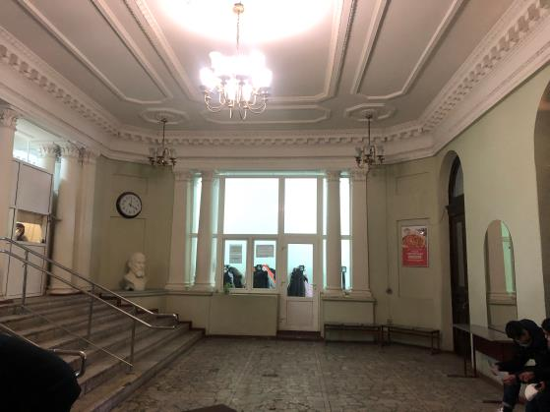  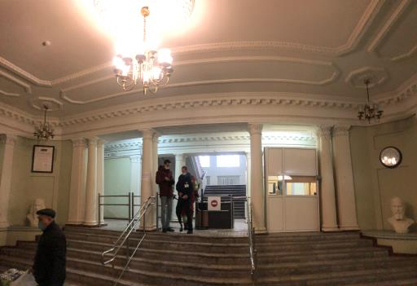  Декоративное оформление интерьера
 | -центральная лестница с фойе: центральная трехмаршевая лестница (бетон с мраморной крошкой) с ограждением в виде балюстрады (бетон) и колонными с пилястрами поддерживающие антаблемент по периметру фойе каждого этажа; профилированные потолочные тяги с зубчиками  -оформление интерьера актового зала:  плафон потолка двухсветного пространства в обрамлении профилированного карниза с лепным декором различного характера (в виде полос зубчиков, иоников, листов аканта и фигурных кронштейнов), с прямоугольными кесонными нишками с  лепными розетками по периметру помещения; лепные розетки под люстры по центральной оси потолка; карниз в уровне 1 этажа с лепным декором; плоские лопатки и прямоугольные нишки в обработке стен; лепные розетки под бра; прямоугольные дверные проемы в обрамлении профилированного наличника с сандриком-полочкой;  -осветительные приборы в виде люстр и бра;  -оформление интерьера зала 2 этажа: колонными с пилястрами поддерживающие антаблемент и разделяющие единое пространство на несколько частей, с оформлением потолка лепным карнизом;  -потолочные тяги по периметру помещений и коридоров | 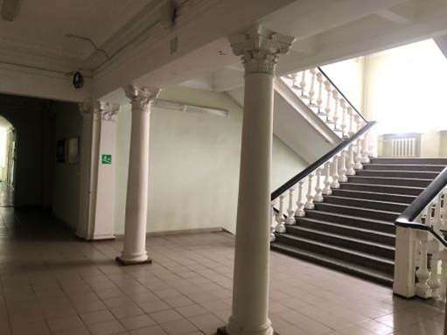  Центральная трехмаршевая лестница  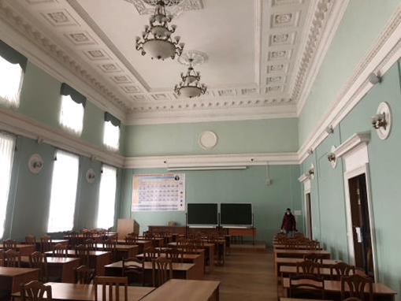  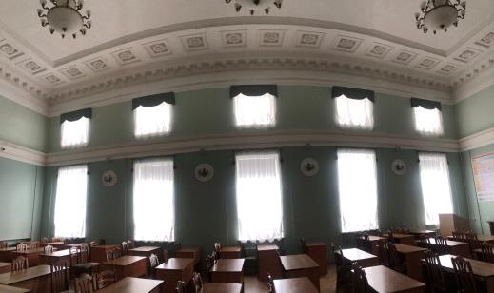  Оформление интертьера актового зала  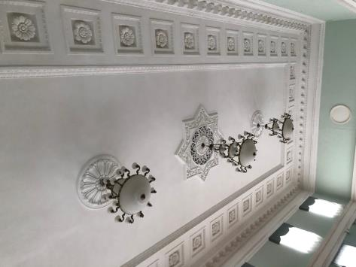  Осветительные приборы в виде люстр и бра  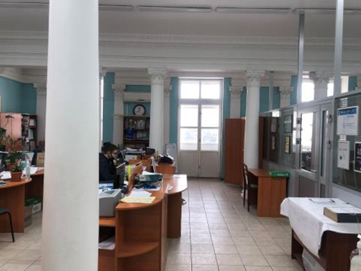  Оформление интерьера зала 2 этажа, колонные пилястры  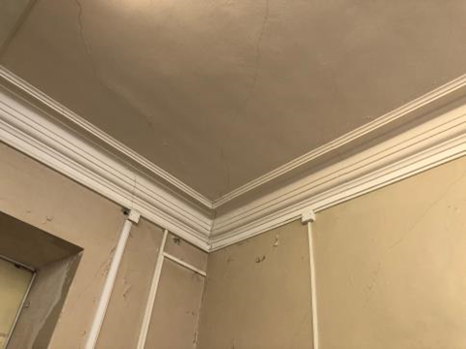  Потолочные тяги
 | -боковые  двухмаршевые лестницы (бетон с мраморной крошкой) с ограждением (метал, дуб) | 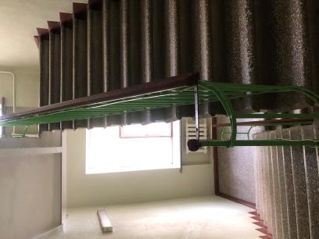  Боковые  двухмаршевые лестницы

